项目编号

华 东 理 工 大 学
大学生创新创业训练计划创新训练类项目申报书

项目名称 | 用于大分子药物递送的可注射型凝胶体系搭建
项目所属一级学科 | 理学
项目负责人 | 翟思凡
项目组成员 | 石佳怡 陈天力 庞博
指导教师 | 徐首红
所在学院 | 化学与分子工程学院
填报日期 | 2024.11.10

华东理工大学创新创业教育中心制表

填表说明

一、本表要求按顺序逐项填写，项目要实事求是，讲究诚信，不能有雷同，表达要明确、严谨。空缺项要填“无”。一律用A4纸打印，于左侧装订成册。
二、申请参加本项目团队人数不得超过4人（1人为立项负责人，参与合作研究者1-3人）。
三、申请参加本项目的个人或团队必须聘请教师作为项目指导教师，并请指导教师在申请书上签名。
四、项目执行周期一般为1年半，允许项目开展1年后申请提前结题。
五、本表由指导教师所在院系初审，签署意见后，由学院统一保存。

一、项目基本情况
项目名称 |  | 用于大分子药物递送的可注射型凝胶体系构建
项目所属一级学科（可以是一种或多种跨学科） |  |  |  |  |  |  |  |  |  |  | 理学
项目来源 |  | □学生自选课题 ☑导师科研项目
☑与专业实践相关 □ 与课程设计相关
是否以USRP课题为基础 □是 ☑否 如果是，请填写USRP课题名称：

成果导向 |  | ☑以参与科创竞赛为导向，请填写竞赛名称：  中国国际大学生创新创业大赛、挑战杯等竞赛  □以发表学术论文或专利为导向
负责人 | 姓名 |  | 学号 |  | 所在院系 |  | 专业 |  | 手机 |  |  | E-mail
负责人 | 翟思凡 |  | 23011044 |  | 化学与分子工程学院 |  | 化学 |  | 18621912476 |  |  | 23011044@mail.ecust.edu.cn
参与  组员 | 石佳怡 |  | 23011160 |  | 化学与分子工程学院 |  | 应用化学 |  | 15706839654 |  |  | 1362381103@qq.com
参与  组员 | 庞博 |  | 23010676 |  | 化学与分子工程学院 |  | 化学 |  | 18117112679 |  |  | m18117112679@163.com
参与  组员 | 陈天力 |  | 23010111 |  | 材料科学与工程学院 |  | 高分子材料与工程 |  | 18221506740 |  |  | billychen20050119@outlook.com
指导教师 | 姓名 |  | 徐首红 |  | 所在院系 |  | 化学与分子工程学院
指导教师 | 联系电话 |  | 13162383544 |  | 手机 | 13162383544 |  | E-mail |  | xushouhong@ecust.edu.cn
指导教师 | 职务/职称 |  |  | 教授 |  |  | 主要研究方向 |  | 胶体界面化学、智能材料

二、项目申请理由
项  目  背景和  意义 | （选题的来源，国内外同类研究工作的现状、方法、难点等，前期准备工作）
项  目  背景和  意义 | 2.1选题来源  癌症是一种严重危害人类健康的疾病，传统的治疗手段有手术、放疗和化疗，其中化疗是最常规方法之一，临床上存在药物毒副作用大、抗肿瘤效率低及多药耐药性等难题。因此，在癌症治疗中，新型治疗方法的研究尤为重要。载药体系在医学领域具有广泛的应用和重要的意义。它们不仅可以提高药物的生物利用率，减少药物的副作用，还可以实现药物的靶向递送，提高治疗效果。  癌细胞与正常细胞之间存在关键差异，这些差异是实现靶向治疗的基础。癌细胞表现出对药物代谢和排泄的不同反应，这使得某些药物可以专门针对癌细胞发挥作用，而对正常细胞影响较小。例如，基质金属蛋白酶-9（MMP-9）在非小细胞肺癌患者中的表达水平显著高于健康对照组（观察组175.68 ± 16.09 ng/ml vs 对照组141.91 ± 14.14 ng/ml），这种差异使得MMP-9成为潜在的非小细胞肺癌治疗的靶向标志物。这些发现强调了靶向治疗的潜在应用价值，即利用癌细胞与正常细胞的这些差异，开发能够精确打击癌细胞而保护正常细胞的药物，从而提高治疗效果并减少副作用。^{[1]}  研究还发现乳腺癌患者的MMP-2和MMP-9水平显著高于健康人群及良性乳腺疾病患者。乳腺癌组织中MMP-2和MMP-9的蛋白质水平显著高于正常乳腺组织。例如，MMP-2在乳腺癌组织中的表达显著高于正常组织（平均约182.4 ng/mg vs 4.3 ng/mg），而MMP-9在乳腺癌组织中的表达也是正常组织的数倍。同时乳腺癌患者血浆中MMP-2和MMP-9的浓度明显高于健康对照组和良性乳腺疾病患者，且与TNM分期相关。^{[2]}  为了解决临床治疗中载药体系统缺乏靶向性等问题，我们设计了一种可注射凝胶体系。该体系能够改变药物进入人体的方式和在体内的分布、控制药物的释放速率并将药物输送到靶向器官，其在控释制剂的研究中有巨大的潜力。本次设计的可注射凝胶体系能够对肿瘤细胞内、外微环境发生响应，从而精准控制药物释放的部位、时间、速率，提高药物的治疗效果，降低化疗药物的毒副作用。  2.2国内外研究现状  该研究的理论支持可分为三部分：载药胶束，载体平台可注射凝胶，以下将分别介绍这三方面的国内外研究现状。  2.2.1载药胶束  载药胶束作为一种重要的纳米药物载体，在国内外的研究和应用中有着广泛的关注。以下是一些关键的研究现状：  （1）ROS响应型核交联聚合物胶束的制备与研究：研究团队针对肿瘤微环境中活性氧簇（ROS）水平高于正常细胞的特点，设计并合成了基于硫缩酮键的ROS响应型两亲性载体材料mPEG-b-PTK。通过光交联法，这些材料能够自组装形成核交联胶束，有效包裹抗癌药物阿霉素（DOX），并展现出良好的生物相容性和稳定性。在ROS存在的情况下，硫缩酮键能够迅速断裂，导致胶束结构解体并释放药物，从而在肿瘤部位实现精准的药物递送。实验结果表明，这种核交联载药胶束在HeLa细胞中具有出色的内化能力，对正常细胞的毒性较低，而对癌细胞的毒性较高，显示出良好的抗癌活性。此外，该载药系统还能实现疏水性小分子药物和亲水性大分子药物的分区共载，有望实现两种不同药物的协同治疗作用。尽管如此，该载药系统的生物降解性和体内抗肿瘤效果仍需进一步研究，以验证其在临床应用中的潜力。^{[3]}  （2）自组装NIPAM-PEG-NIPAM聚合物纳米胶束：聚合物胶束包括自聚集胶束、单分子胶束和交联的胶束，可采用化学结合法、物理包载和聚离子复合法包载药物。药物分子在聚合物胶束中的分布以及聚合物的降解行为决定了药物的释放速率。如Marjan Bagheri‑Meyabad团队用于递送锌原卟啉的自组装NIPAM-PEG-NIPAM聚合物纳米胶束。由于血红素加氧酶抑制剂锌原卟啉（ZnPP）溶解性差，不良反应多，其开发了基于PNIPAM-PEG-PNIPAM三嵌段共聚物的热响应聚合物胶束，用于将ZnPP递送到前列腺癌细胞（PC3）。热敏性赋予纳米载体更多的结构稳定性和更少的药物泄漏。聚合物表征之后，平均临界胶束浓度（CMC）和最低临界溶液温度（LCST）分别为22.32 μg/mL和36.20 °C。制备的载药胶束在37 °C下的平均直径为148 nm，包埋效率为98%，载药量为35%。根据体外结果，纳米胶束的ZnPP释放速率遵循温度依赖性方式。通过对负载ZnPP的胶束处理的PC3细胞进行 MTT 测定获得的IC50比游离药物低36%（P<0.01），这表明其制备制剂的毒性有所改善。与游离药物相比，在相同的ZnPP浓度下，载药胶束表现出显着更强的诱导PC3细胞凋亡的能力。此外，流式细胞术和共聚焦显微镜评估证实了其制备的纳米颗粒的细胞摄取。^{[4]}  （3）响应型纳米载药胶束的制备和性质研究：研究者基于过氧化氢等刺激响应性的两亲性聚合物，能够自组装成球形胶束并包载疏水性药物，具备载药量高、响应灵敏度高、选择性好的优势。如张川团队在研究中设计合成了具有响应性和降解性的光化学治疗肿瘤的纳米载药体系。通过开环聚合、高温缩聚以及化学修饰等方法，制备了一种可降解的谷胱甘肽敏感性混合载药胶束DCBM。其次，为了进一步提升光化疗的效果，引入一氧化氮（NO）以增强协同热化疗的效果，解决化疗中的耐药问题。再次，结合亚细胞层面的光动力治疗和细胞层面的化疗提升光化疗的效果。通过简单化学键连的方式，合成了一种过氧化氢敏感性、具有线粒体靶向能力的混合胶束，赋予其化疗和光动力治疗的能力。最后，尝试将阳离子纳米微球作为药物载体应用到癌症的光化疗之中，拓展阳离子型聚合物微球的应用范围。以三甲基乙烯苄基氯化铵和丙烯酸为 单体，通过乳液聚合的方法合成了一种pH响应性阳离子纳米微球 VANPs，并通过VANPs与药物小分子之间的库仑力作用，设计制备了一种pH响应性、阳离子型的纳米药物载体ID@VANPs。^{[5]}  （4）新型的氧化还原双重响应型前药纳米载药胶束：通过将疏水性药物紫杉醇（PTX）与油酸（OA）结合，这些前药结合物在水溶液中自组装成胶束结构，用于提高癌症化疗药物紫杉醇（PTX）的疗效。研究者设计了两种不同的PTX-油酸结合物，一种包含硫醚键（PTX-S-OA），另一种插入了二硫醚（PTX-2S-OA），以利用肿瘤内部的氧化还原特性进行药物释放。结果表明，PTX-S-OA比PTX-2S-OA对氧化还原刺激更敏感，能够更快速且选择性地释放出PTX。PEG修饰的PTX-S-OA纳米组装体具有高达57.4%的药物载量，在体内实验中显示出显著的抗肿瘤活性。由于其氧化还原双重响应特性，这些纳米胶束能够在肿瘤微环境的特定刺激下快速释放药物，从而提高了药物的靶向性和治疗效果。^{[6]}  2.2.2 载体平台  （1）靶向聚合物纳米载体在黑色素瘤治疗中的应用：在本研究中，研究人员开发了一种具有靶向性和免疫激活能力的聚合物纳米载体平台，用于黑色素瘤的免疫治疗。这种纳米载体通过特定的靶向配体cRGD和mannose修饰，能够精确识别并结合到肿瘤细胞上，提高肿瘤特异性摄取。它能够直接诱导黑色素瘤细胞发生免疫原性细胞死亡（ICD），释放损伤相关分子模式（DAMPs），从而增强垂死癌细胞的抗原性，促进树突状细胞的募集和成熟，改善抗原呈递。纳米载体展现出稳定的物理化学特性，包括均匀的粒径、稳定的zeta电位和类球形的外貌，这些特性有助于其在体内的稳定性和生物分布。此外，纳米载体通过网格蛋白介导的内吞作用进入肿瘤细胞，唾液酸介导的受体靶向作用显著增加了肿瘤细胞对纳米载体的摄取。实时定量PCR和Western Blot法检测结果证实了纳米载体/siMUC1具有较好的基因沉默效率和调控蛋白表达水平的能力，有效下调胆固醇合成，减少耐药相关膜泵蛋白的表达，改善肿瘤周围的炎性微环境。在体内外实验中，纳米载体/siMUC1展现出显著的抑瘤和抑制肿瘤转移的能力，为黑色素瘤的综合治疗提供了新的策略和理论依据。^{[7]}  （2）pH响应SPPI基因载体：研究团队着眼于肾癌治疗中普遍存在的舒尼替尼耐药性问题，开发了一种新型的靶向E-selectin受体的自组装纳米基因载体SPPI。该载体基于聚乙二醇亚胺（PEI）构建，并通过修饰聚乙二醇（PEG）和布洛芬（IBU），在PEG一端键接唾液酸（SA），成功合成了SA-PEG-PEI-IBU（SPPI）。SPPI的设计旨在通过递送小干扰RNA（siRNA）来沉默MUC1的表达，从而调控肾癌细胞的脂质代谢，逆转对舒尼替尼的耐药性。实验结果表明，SPPI胶束具有良好的基因装载能力，稳定的粒径和zeta电位，以及类球形的外貌，这些特性使得SPPI能够有效地进入细胞内部，显著下调胆固醇含量，并发挥预期的耐药调控作用。通过共聚焦显微镜和流式细胞仪的实验，研究团队发现SPPI载体主要通过网格蛋白的介导作用进入肿瘤细胞，且唾液酸介导的受体靶向作用显著增加了肿瘤细胞对SPPI载体的摄取。此外，实时定量PCR和Western Blot法检测结果显示，SPPI/siMUC1展现出较好的基因沉默效率和调控蛋白表达水平的能力，细胞的脂质代谢物质胆固醇的合成也明显减少，由此导致的耐药相关的膜泵蛋白P-GP，ABCG2，MRP1的表达量随之下调，有效改善了肿瘤组织周围的炎性微环境。在体内实验中，SPPI/siMUC1载药体系展现出明显的抑瘤及抑制肿瘤转移的能力，表明该载体系统在体内外均能有效抑制肿瘤生长和转移，为肾癌的综合治疗提供了新的策略和理论依据。^{[8]}  （3）温度敏感性多肽/介孔二氧化硅（MSN）纳米药物载体：通过将温敏亮氨酸拉链型多肽（Pep）接枝到MSN表面，并利用二硫键进行连接，以实现药物的控释。这种载体能够响应肿瘤区域的高温环境和高浓度谷胱甘肽（GSH），从而促进抗癌药物阿霉素（DOX）的释放。^{[9]}  2.2.3可注射凝胶  （1）pH敏感性可注射水凝胶的制备和性能：研究团队研究了一种基于壳聚糖、聚乙二醇和肝素的pH响应性可注射水凝胶的制备和性能，该水凝胶通过席夫碱反应形成，并用于负载具有抗肝纤维化活性的PIGF-2123-144-BiPPB-mimIFNγ融合蛋白。研究中，通过1H-NMR和FT-IR等技术成功表征了NSCS、DF-PEG-DF和Hep-ADH三种目标聚合物，并通过优化醛基和氨基的摩尔比，制备了稳定性好的水凝胶，其中醛基和氨基的最佳比例为0.45。所得水凝胶在40-60秒内成胶，具有良好的可注射性和自愈合能力，这些特性通过试管倒置法、体外注射实验和宏观自愈实验得到验证。扫描电镜（SEM）和流变仪测试表明，水凝胶具有疏松多孔结构和优异的机械性能。体外降解实验显示，水凝胶在pH 6.0的缓冲液中降解速度显著快于pH 7.4的缓冲液，表明其显著的pH响应性。细胞相容性实验通过CCK-8法和Calcein-AM染色法表明，水凝胶对肝细胞和HSC细胞具有良好的生物相容性。最后，通过将水凝胶注射到小鼠皮下，观察到水凝胶在体内具有良好的生物降解性能。这些结果表明，所制备的水凝胶作为一种新型的药物递送系统，在肝纤维化治疗中具有显著的应用潜力。^{[10]}  （2）pH敏感型双载药水凝胶在食管癌治疗中的应用：研究团队成功开发了一种pH响应型、可注射的双载药水凝胶药物递送系统（CS-BA-PVA@Cu/CDDP），用于食管鳞状细胞癌（ESCC）的治疗。该水凝胶由壳聚糖、聚乙烯醇和3-羧基苯硼酸构成，通过硼酸酯键交联形成三维网络结构，共载Cu²⁺和CDDP，展现出良好的生物相容性和生物可降解性。在弱酸性肿瘤微环境中，水凝胶能够响应性地释放药物，增加肿瘤组织中的药物蓄积，并通过类芬顿反应产生羟基自由基，消耗GSH，增强CDDP的化疗效果，降低肿瘤细胞对CDDP的耐药性。体外细胞实验和体内动物实验均证实了其显著的抗肿瘤效果，包括抑制ESCC细胞的增殖、迁移，并诱导细胞凋亡。机制研究揭示，CS-BA-PVA@Cu/CDDP能诱导ESCC细胞发生铜死亡，并通过内质网应激诱导免疫原性细胞死亡，促进树突状细胞成熟，激活抗肿瘤免疫反应，抑制远处肺转移瘤的发生，为ESCC的安全和有效治疗提供了新的思路。^{[11]}  （3）可注射荧光硫化铋/金纳米簇水凝胶：以生物相容性良好的壳聚糖（CS）和硫化铋-金纳米簇纳米颗粒（Bi₂S₃-Au NCs NPs）为原料，制备了具有肿瘤术后残余组织光热治疗和促进术后伤口愈合功能的新型水凝胶敷料。通过在CS上接枝具有贻贝类活性的邻苯二酚基团，提高了水凝胶与组织的黏附性。在室温（25℃）下，邻苯二酚改性壳聚糖（CHI-C）和Bi₂S₃-Au NCs NPs经过简单搅拌混匀后，即可形成交联网络。制备的Bi₂S₃-Au NCs-CHI-C水凝胶可在1 min内在小鼠黑色素瘤术后伤口原位形成交联网络，并且在808 nm近红外光照射下，其温度可升至49.2 ℃，从而可有效杀死残余肿瘤细胞。在365 nm紫外光照射下，此水凝胶发射强烈的红色荧光，可用于实时精准监测其伤口填充情况，有利于伤口特别是不规则伤口的愈合。^{[12]}  2.3前期准备工作  （1）在有机化学课程的学习中深刻掌握相关反应机理，并且能够在实际有机合成过程的设计与制备中熟练运用。  （2）进行系统性文献调研，学习同类相关研究，尤其是国内外研究现状及前沿技术，并依据相关文献调研对实验方案做出调整与改进。  （3）参观研究生实验室，全面了解其中实验的操作流程与要点，在此基础上逐步尝试学习实验相关操作的步骤与规范。  2.4参考文献出处：  [1]周小果,郭娜,段秋立,等.血清MMP-9,ProGRP及内皮素的水平与非小细胞肺癌分期的相关性分析[J].实用癌症杂志, 2024, 39(9):1443-1445.  [2]Alrehaili A A , Gharib A F , Karam R A ,et al.Clinical significance of plasma MMP‐2 and MMP‐9 levels as biomarkers for tumor expression in breast cancer patients in Egypt[J].Molecular Biology Reports, 2020, 47(2):1153-1160.  [3]李蒲.ROS响应型核交联聚合物胶束载药系统的构建及抗肿瘤研究[D].成都大学,2024.  [4]Marjan M B ,Hamidreza M ,Parisa N , et al.Self-assembled NIPAM–PEG–NIPAM polymeric nanomicelles for the delivery of zinc protoporphyrin: a potential stimuli-triggered cancer treatment approach[J].Journal of Materials Science,2024,59(7):3049-3065.  [5]张川.多重响应性纳米载药体系构筑及在肿瘤光化疗方面的应用[D].吉林大学,2019.  [6]Luo C , Sun J , Liu D ,et al.Self-Assembled Redox Dual-Responsive Prodrug-Nanosystem Formed by Single Thioether-Bridged Paclitaxel-Fatty Acid Conjugate for Cancer Chemotherapy[J].Nano Letters, 2016:5401.DOI:10.1021/acs.nanolett.6b01632.  [7]Guo Y , Li Y , Zhang M ,et al.Polymeric nanocarrier via metabolism regulation mediates immunogenic cell death with spatiotemporal orchestration for cancer immunotherapy[J].Nature Communications, 15(1):1-20[2024-11-10].  [8]曾现虎.调控脂质代谢影响肾癌耐药性的靶向基因载体构建及其生物评价[D].青岛大学,2023.  [9]徐俊、刘洪来、徐首红.温度敏感性多肽/介孔二氧化硅纳米药物载体的制备[C]//中国化学会第十七届全国胶体与界面化学学术会议.2019.  [10]莫春香.pH响应性可注射水凝胶的制备、性能及其负载胶原高亲性蛋白的研究[D].南华大学,2022.  [11]张炎晖.pH响应型双载药可注射水凝胶在食管鳞状细胞癌治疗中的应用及机制研究[D].中国人民解放军海军军医大学,2024.  [12]李卓,杨绍贤,刘蕊,等.可注射荧光硫化铋/金纳米簇水凝胶用于肿瘤术后光热治疗和促进伤口愈合性能分析[J].分析化学,2024,52(07)
项  目  申请理由 | （项目团队成员具备的知识基础、能力素养、兴趣特长和已参加的科研等条件）
项  目  申请理由 | 四名队员成绩优异，学习积极向上，具有高分子材料、化学、生物等基本知识。团队成员来自化学院和材料学院，可以发挥跨学科优势。  项目组组长翟思凡 来自化学与分子工程学院化学基地230班，共青团员。专业综评第九，专业知识牢固。获得外研社国才杯笔译赛道银奖，大一学年一等奖学金，社工奖C，全国计算机等级考试python二级良好。选修文献搜索课程以提高文献阅读能力。参加多项志愿活动，以院新媒体成员身份参加多项院级活动，具有较强的团队协作能力。  项目组成员陈天力 来自材料科学与工程学院高材232班，共青团员。担任校学生会权益部部长，并学生会之星称号、社工奖B等。入学以来努力学习专业知识，成绩良好，获三等奖学金。学科拓展知识丰富，获得全国行业英语大赛二等奖、外研社国才杯演讲赛道市级金奖、“邵万生”杯演讲赛一等奖。参加各类校园活动，具有较强的团队协作能力。  项目组成员庞博 来自化学与分子工程学院化学基地230班，共青团员。在大学中经历了一年多的锤炼，具备扎实的基础知识，尤其在数学与化学各个科目的学习中取得了优异的成绩，并在英语写作及口语表达方面有一定特长。同时在校四星社团“明德读书协会”中担任行政部部长一职，有良好的沟通、协作能力。  项目组成员石佳怡 来自化学与分子工程学院应化231班团支书，华东理工大学国旗护卫队副队长，共青团员。牢筑专业知识，大一学年获二等奖学金。有丰富的创新创业及团队协作经验，现为一国家级大创负责人，有一定的科研基础，文献阅读与信息检索能力较强，熟悉大创项目的流程，能够协助推进项目开展。获得社会工作奖B等，校级优秀团员，“优秀学生”称号，世界机器人大赛BIC脑控大赛技能赛三等奖。
三、项目研究内容
项目研究的主要内容及目标 | （主要研究内容，重点和难点，研究思路和方法等）
项目研究的主要内容及目标 | 3.1主要研究内容  本实验的主要研究内容是构建一种适用于大分子药物递送的可注射型凝胶体系，重点在于通过刺激响应机制实现药物的靶向、可控释放。为了有效递送化疗药物DOX，该体系采用GSH响应型和MMP响应型的双响应策略。通过查找相关文献，得到人体肿瘤细胞内的GSH和MMP浓度数据，对应的响应机制以及两者于凝胶体系的作用，并探索如何利用这些特性来优化药物释放和肿瘤靶向效果。  在实验中探索测定不同配比的明胶与透明质酸对凝胶体系的影响，调节载药水凝胶的组成和结构，以优化凝胶体系的稳定性，提高降解速率，使其在肿瘤环境中具备更好的靶向性和响应性。  本实验最后合成了一种紫外光引发的HAMA-GELMA载药水凝胶，由于肿瘤环境具有基质金属蛋白酶（MMP）过度表达的特点，设计该载药水凝胶可在此环境下降解水凝胶中的明胶网络，使载药胶束释放，进一步实现药物的靶向释放。  3.2研究思路和方法  研究方法可分为以下几个板块：  3.2.1两嵌段聚合物设计  选择具有GSH响应的两嵌段聚合物，如PEG-SS-PLA（聚乙二醇-二硫键-聚乳酸）聚合物。该聚合物亲水性嵌段PEG生物相容性良好，延长胶束体内循环时间末端羟基可修饰；疏水性嵌段PLA也具备生物相容性良好的特点，此外，可降解免疫原性低的微生物。由于肿瘤细胞内的GSH浓度高于正常细胞，二硫键在GSH的作用下还原断裂，释放载药胶束以达到肿瘤微环境的特异性释放。  3.2.2载药胶束的制备  先以两条路径合成。其一，取反应物D,L-丙交酯和乳酸，在辛酸亚锡催化下，以130摄氏度反应温度合成PLA-COOH。接着，在DCC/NHS催化的条件下，引入二硫键，合成PLA-SS-NH₂，使该聚合物具备GSH响应性。其二，mPEG与丁二酸酐在DMAP作催化剂的条件下反应，生成带有羧基端基的mPEG-COOH。最后，带有氨基的聚乳酸PLA的部分通过缩合反应与带羧基端基的PEG发生连接，生成两嵌段聚合物PEG-SS-PLA。这一聚合物通过自组装形成胶束结构，这些胶束可用于承载抗肿瘤药物DOX，DOX分子嵌入到自组装形成的胶束的疏水核心中，实现药物的负载。  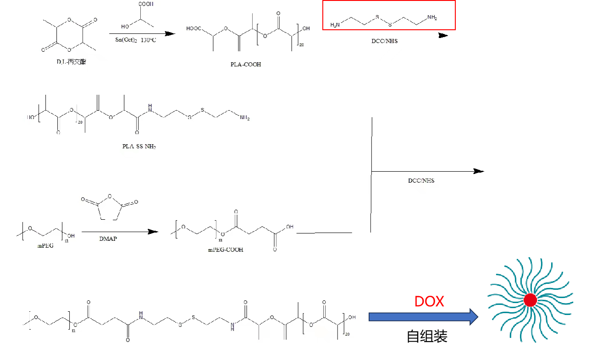  3.2.3载药水凝胶体系制备  构建具备MMP响应性（如MMP-2、MMP-9）的水凝胶体系。通过从生物体中提取透明质酸和明胶，再以甲基丙烯酸酐（MA）修饰透明质酸和明胶，携带PEG-SS-PLA胶束，形成紫外光引发的HAMA-GELMA载药水凝胶，MMP过度表达的肿瘤环境可降解水凝胶中的明胶网络，使载药胶束释放。  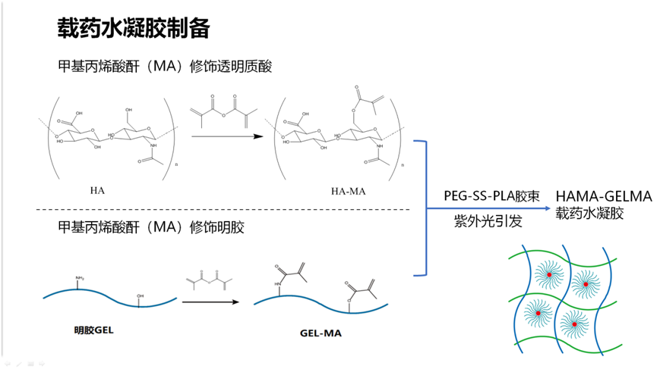  3.2.4药物释放机制  一旦水凝胶在肿瘤微环境中被MMP降解，载药的PEG-SS-PLA胶束逐渐从水凝胶中释放，并通过胞吞作用进入细胞内部。在肿瘤细胞内，GSH将PEG-SS-PLA的二硫键还原断裂，从而释放DOX，实现药物的靶向释放。  3.3研究重点  结合肿瘤细胞GSH高表达和肿瘤微环境中MMP高表达的特性，构建具有双重响应特性的药物递送HAMA-GELMA凝胶体系。这一体系要不仅可以实现肿瘤部位的靶向药物特异性释放，同时要能够保证药物释放的时效性，还要满足在体内具有良好的生物相容性、稳定性和注射性。  3.4研究难点  （1）如何使胶束在凝胶中成胶的过程中保持结构稳定。  （2）如何在不影响相关药物传递的响应机制下优化凝胶的内部结构以提高胶束的稳定性，特别是在液晶状态下，如何控制和利用这种结构来提高药物释放的稳定性和效率。  （3）设计体外细胞实验。  3.5研究目标：  （1）利用肿瘤微环境的GSH和MMP高表达特性，实现药物在肿瘤部位的特异性释放，以增强疗效并减少对正常细胞的伤害。  （2）通过PEG-SS-PLA胶束和HAMA-GELMA水凝胶的设计，最大化大分子药物在水凝胶中的负载量，确保持续且高效的药物释放。  （3）优化水凝胶和胶束的物理化学特性，以提高系统在体内的稳定性，确保注射性和生物相容性，为未来的临床应用打下基础。  （4）探究该凝胶体系未来包载其他胶束的应用前景。
项目创新点 | （1）双重响应机制的创新结合：该项目巧妙地结合了GSH响应型和MMP响应型的双响应策略，实现了药物在肿瘤微环境下的精准释放。该双重响应机制提升了药物在肿瘤靶点的选择性释放效率，确保了药物释放的时效性。  （2）新型载药水凝胶体系的构建：通过合成紫外光引发的HAMA-GELMA载药水凝胶，该项目构建了一种新型的可注射型凝胶体系。这种凝胶体系不仅具有良好的稳定性和注射性，还能在肿瘤环境中快速响应并释放药物。此外，该凝胶体系还具备较好的生物相容性，减少了对正常组织的损伤。  （3）探索未来应用前景的广泛性：该项目不仅关注当前的药物递送问题，还积极探索了该凝胶体系未来可能包载其他胶束的应用前景，具有前瞻性。

四、项目进度安排
项目进度安排 | （查阅资料、自主设计项目研究方案、实验研究、数据统计、处理与分析、研制开发、中期检查、填写结题表、撰写研究论文和总结报告、参加结题答辩和成果推广等）
项目进度安排 | 2024.9-2024.11：查阅相关领域文献，了解课题组最新动态，掌握现有研究思路与最新研究成果;在导师的指导下，设计项目的初步研究思路和具体实验方案；  2024.11-2025.05：进入实验室学习项目相关的实验和仪器操作，熟悉项目的研究模式和节奏；  2025.05-2025.11：改进研究思路，尝试构造凝胶体系，对其化学性质加以研究；  2025.11-2025.12：项目中期总结和思考，整理实验数据；  2025.11-2026.03：探究新的体系的机理进一步完善和验证，撰写研究论文和结题报告；  2025.03-2025.05：准备结题答辩，对项目成果进行推广，积极参加“互联网+”和“挑战者杯”等大学生创新创业竞赛。
五、项目实施条件
项目实施的条件  和资源 | （依托的科研或教学实验基地，实验仪器设备的配置，图书资料，实验或实践场地等项目实施的条件）
项目实施的条件  和资源 | 纳米颗粒制备以及物性表征设备  细胞实验设备  Mettler Toledo pH计  UV-2450 紫外-可见光谱仪  UVGO 紫外灯  Hitachi F-4500 荧光光谱仪  PerkinElmer LS55 荧光光谱仪  低温恒温槽  Blue pand恒温振荡器  Mettlr Toledo ME104分析天平  KQ-500VDV型 双频数控超声波清洗器  SPX-250B-Z型生化培养箱  邦远 BY2020 智能恒温加热台

六、项目预期效果及成果形式
项目  预期成果及其形式 | （学术论文、专利申请、竞赛获奖、开发软件、研制产品、项目鉴定，推广应用等，其中前三项至少任选其一）
项目  预期成果及其形式 | （1）预期结题形式以发表1～2篇核心论文为主。  （2）预期目标及成果为参加中国国际大学生创新创业大赛、挑战杯等竞赛并获奖。
结合专业学习的计划 | （是否有进一步深造的想法？如何通过参与项目研究加强专业学习，培养自身的实践能力、科研能力。）
结合专业学习的计划 | 我们的深造计划与专业学习紧密结合，旨在通过对项目的深入研究，来加强我们在化学与分子工程领域的专业知识。我们认识到，进一步深造将极大地促进我们对药物递送系统设计原理的理解，并使我们掌握生物材料合成的先进技术，这对于我们未来的科研或在工业的应用至关重要。  为了加强我们的专业学习，我们将积极参与实验室的日常工作，通过实践来提升我们的实验技能和仪器操作能力。我们将专注于聚合物合成、凝胶体系构建和药物释放测试等关键技能的学习，这些都是我们专业的核心内容。  在实践能力的培养上，我们将全面参与从项目设计到实施的各个阶段，这将使我们能够将课堂上学到的理论知识应用到实际问题中。我们将通过团队合作和独立思考来解决实验过程中遇到的问题，这将有助于提升我们的问题解决能力。此外，我们也将学习项目管理的基本知识，如时间管理、资源分配和团队协作，这些都是我们专业实践中不可或缺的技能。  为了培养科研能力，我们将定期阅读相关领域的最新研究文献，这将使我们能够紧跟领域内的最新进展和技术挑战。通过项目研究，我们将培养科研思维，包括假设的提出、实验设计和数据分析等。我们也将尝试提出新的研究思路或方法，以解决项目中遇到的难点问题。同时，我们计划参与撰写研究论文，这将提高我们的学术写作和表达能力，进一步加深我们对专业知识的理解和应用。

七、项目经费预算
项目经费使用计划 | （包括大概支出科目（含配套经费）、金额、计算根据及理由，如果别的经费支持请说明）
项目经费使用计划
  支出科目 | 金额（元） | 计算根据及理由
  实验用品及药品 | 5000 | 胶原酶1g 5000元
  交通费 | 2304 | 奉贤校区到徐汇校区班车：  24×2×4×12=2304元
  书费 | 300 | 《生物材料科学与工程丛书：生物医用高分子材料》155元  《材料生物学》35元  《新型药物传释系统及材料研究与应用》80元  《高分子凝胶科学与技术》40元
  测试费 | 2000 | 无

八、指导老师意见
指导教师意见及指导计划 | （指导教师指导项目实施的机会和安排，并从项目学科性、前沿性、可行性、研究性、可操作性和成效性加以评价）
指导教师意见及指导计划 | 该小组成员学习成绩优秀，对科研工作充满热情，积极进课题组学习、查找资料，在充分理解研究背景的情况下，开展实验研究规划，计划书撰写内容完整，思路清晰，方案可行。  指导教师签字： 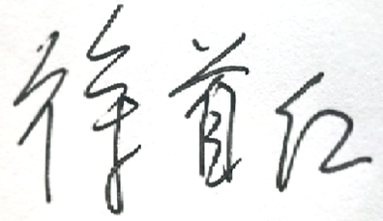  2024年11月12日

九、审查意见
答辩专家组意见 | 答辩专家组签字：  年 月 日
学院意见 | 学院负责人签字：  年 月 日  （学院盖章）
学校意见 | 负责人签字：  年 月 日  （盖章）

附：华东理工大学“大学生创新创业训练计划”项目承诺书

为确保“大学生创新创业训练计划”项目的顺利实施，本项目承诺遵守以下条款要求：
1 在项目实施的过程中遵守学校有关规定，恪守学术规范，真正做到诚实守信，实事求是；
2 项目经费严格按学校 “大学生创新创业训练计划”项目管理的有关规定执行，按照专款专用原则，保证项目经费的有效合理使用；
3 接受学校及学院对本项目的检查与监督；
4．保证研究项目的有序进行，并按华东理工大学“大学生创新创业训练计划”项目管理办法的要求，接受学校的中期检查。
5 按期完成研究项目并由负责人提交结题报告及有关研究成果、项目经费决算（含使用明细）、等材料，并且归还仪器设备、工具、资料等；
6 因主观原因致使项目无法执行的，将根据实际情况退回全部或部分资助经费；
7 研究成果如果需要按技术秘密进行保密的，项目负责人及指导教师应制定具体方案并报学校批准；
8 凡研究工作有发明创造，经学校科研院审查符合条件的，可由科研院协助申报专利，以保护知识产权，维护学校的合法权益；
9 本承诺书由本项目全体成员及指导老师签字并经创新创业教育中心确认后生效，如有违反，愿承担相应责任。
项目成员（签字）：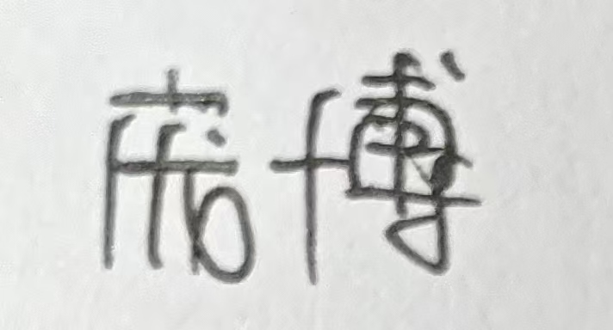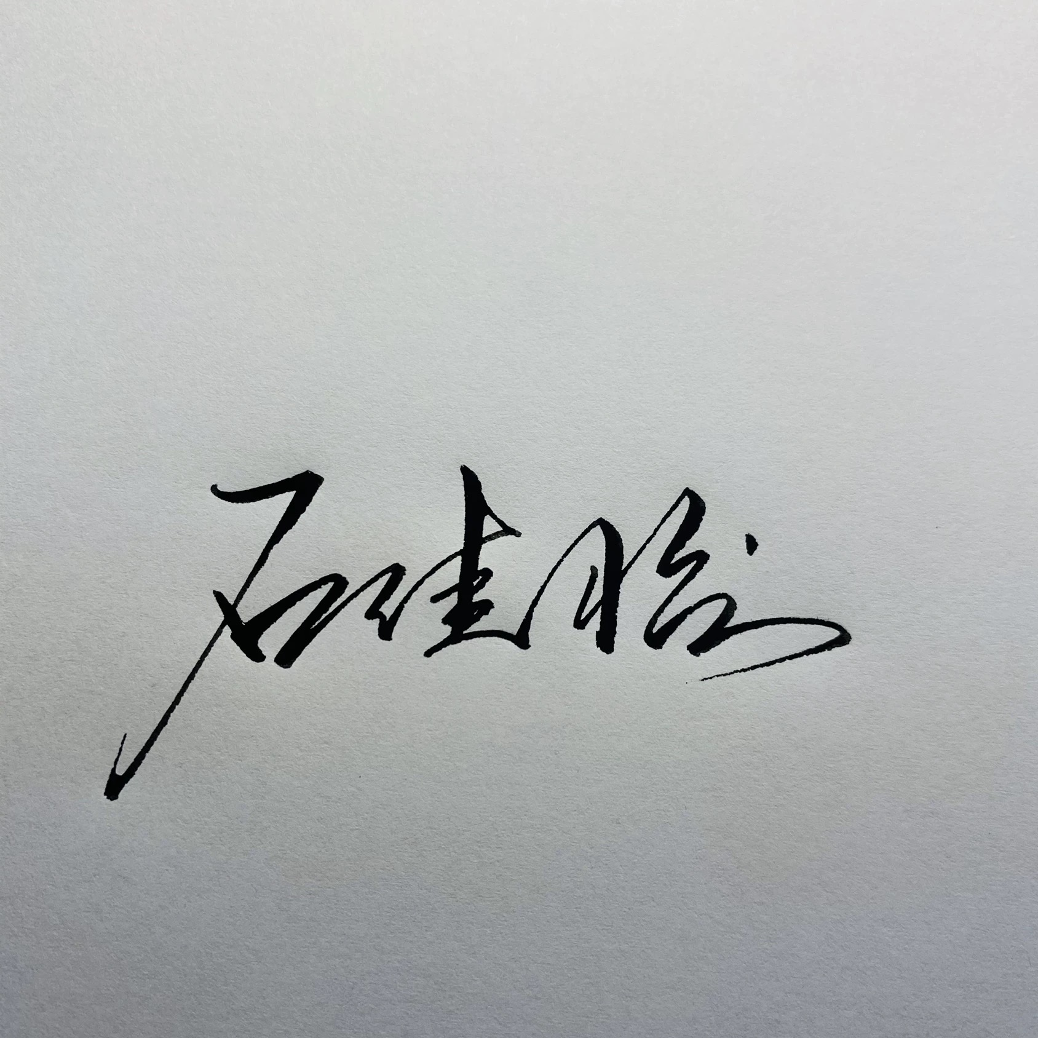
指导教师（签字）：

2024年11月12日

说明： 本承诺书是华东理工大学“大学生创新创业训练计划”项目管理和经费划拨的依据。

